**1 Основні поняття з баз даних та систем керування базами даних**

**1.1 Бази даних та етапи їх проектування**

Інформаційні технології з використанням баз даних мають дуже широке поширення і застосовуються майже у всіх установах, а сам термін „база даних” вже давно із професійного вживання набуло поширення й серед пересічних громадян. Існує декілька визначень цього поняття. В даних матеріалах під терміном „*база даних*” розуміється *іменована сукупність структурованих іменованих взаємопов’язаних між собою інформаційних об’єктів, що відображають(моделюють) певну предметну сферу та інформаційні процеси її діяльності.* Так, для вищого навчального закладу інформаційними об’єктами (ІО) можуть бути „Факультети”, „Кафедри”, „Спеціальності”, „Дисципліни навчальних планів спеціальностей”, тощо. Прикладами зв’язків між переліченими ІО можуть бути: „Факультети” ↔ „Кафедри”; „Факультети” ↔ „Спеціальності”; „Кафедри” ↔ ” Дисципліни навчальних планів спеціальностей”. Бази даних використовують як ядро майже будь якої інформаційної системи.

При створенні баз даних розрізняють три основних етапи проектування, яким відповідають три рівня моделювання інформаційної бази .

1. 1. *Концептуальний або зовнішній рівень*, на якому визначаються вимоги до майбутньої інформаційної системи, вивчаються документообіг і потоки даних, вивчаються і узагальнюються інформаційні потреби дійсних і потенційних користувачів інформації. Вимоги окремих користувачів інтегруються у якесь єдине “узагальнене” представлення, яке і називають концептуальною моделлю (КМ). Результатом проектування бази даних на концептуальному рівні є, наряду з вербальним описом, таблиці, схеми, формули або алгоритми розрахунків окремих показників, тощо. Цей етап проектування найменш формалізований, але існують певні стандартизовані нотації різних схем, серед яких найбільш популярною є діаграми потоків даних (Data Flow Diagram – DFD).
2. *2. Логічний рівень, на якому* визначається структура даних : структурні одиниці даних та їх елементи і зв’язки між елементами даних незалежно від їх змісту та середовища зберігання. Логічна модель (ЛМ) може бути реляційною, ієрархічною або сітковою. Інколи її розглядають сумісною з обраною СКБД. Для користувачів виділяються підмножини ЛМ, вони називаються зовнішніми моделями або підсхемами. Як більш формалізований підетап на цьому рівні виділяють підетап інфологічного моделювання. Цьому підрівню відповідає інфологічна модель (ІЛМ). Найбільш поширеним формалізмом представлення ІЛМ є ER-схеми (Entity Relationship Diagram). При виділенні *інфологічного* підрівня і відповідної йому ІЛМ уводять на логічному рівні ще й *даталогічний підрівень,* на якому інфологічна модель предметної сфери перетворюється у модель даних, яку підтримує обрана СКБД, наприклад, в реляційну модель даних (РМД). Після перетворення ІЛМ в РМД перевіряють отримані відношення на рівень досягнутої нормалізованості, уточнюють ключі і правила цілісності бази даних, перевіряють, чи задовольнить така модель інформаційні потреби користувачів.
3. *3. Фізичний рівень*, на якому створюється база даних у відповідності до особливостей обраної СКБД та із врахуванням даталогічної моделі.

Оскільки лабораторні роботи починаються “з нуля” (студенти ще не вивчали теми, пов’язані з проектуванням баз даних), то в лабораторному практикумі пропущено опис першого і другого етапів проектування бази даних, і вони приступають до створення БД на фізичному рівні у середовищі СКБД Access виходячи з того, що “правильна” база на концептуальному і логічному рівнях вже підготовлена. Ці етапи проектування студенти будуть засвоювати під час виконання курсової роботи.

**1.3 Лабораторна робота №1. СКБД Access.**

**Вікно СКБД Access.**

**Створення баз даних, об’єкти бази даних, приклад СОД на базі СКБД Access.**

**1.3.1 Стисла характеристика СКБД Access**

Система керування базами даних входить в склад пакета офісних додатків Microsoft Office. MS Access широкий діапазон засобів для введення, аналізу, обробки та представлення даних і є інструментальним засобом легким у засвоєнні, надає можливості, що задовольняють потреби різних категорій користувачів. Легкий інтерфейс MS Access дозволяє в навчальному процесі засвоїти різні компоненти систем керування базами, зробити перший крок в опануванні практикою роботи з базами даних. В своєму розвитку MS Access пройшла декілька версій. В цьому практикумі використовується MS Access 2010.

Разом з самою СКБД постачається зразок реалізованої у цьому програмному середовищі інформаційної системи, ядром якої є реляційна база даних **Борей.accdb.** Знайомство з програмним середовищем СКБД Access пропонується почати як раз працюючі з цією базою даних.

**1.3.2 Завдання лабораторної роботи**

1. Увійти в Access через Start/All Programs/MS Office.

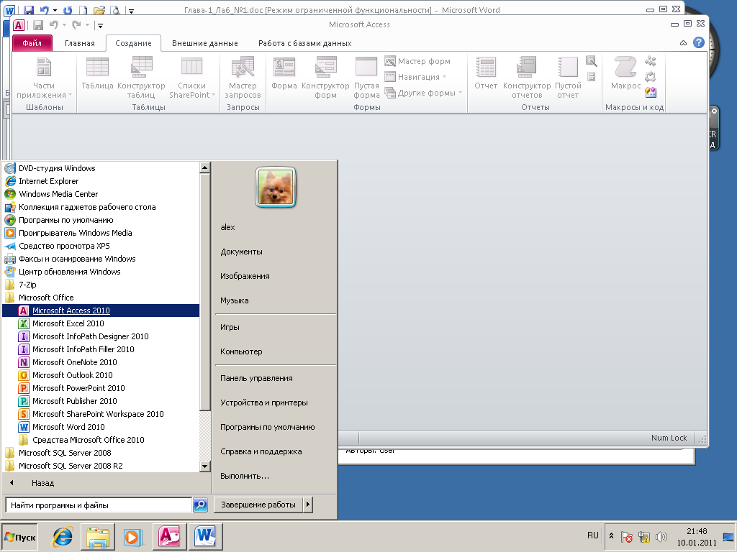

Рис. 1.4 Завантаження MS Access 2010

1. Завантажується вікно, що має наступні елементи, які наведені на рис.1.5:
   1. Рядок заголовку;
   2. Стрічка з п’ятьма вкладками «Файл», «Главная», «Создание», «Внешние данные» и «Работа с базами данных» ( і додатковими контекстними вкладками при роботі з базами даних)
   3. Робочу область, відображається завантажена база даних.
   4. Рядок стану

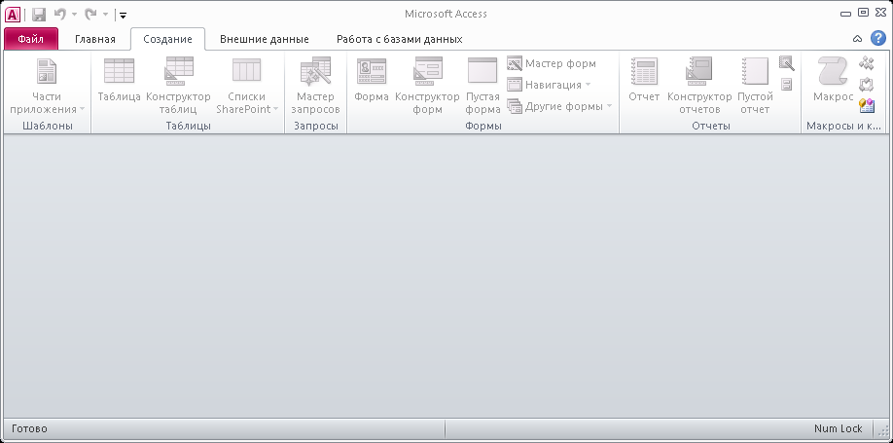

Стрічка

Рядок стану

ЗаголовокСтрічка

Робоча область

Рис. 1.5 Вікно MS Access 2010

1. Рядок стану можна налаштувати, відкриваючи контекстне меню на рядку стану

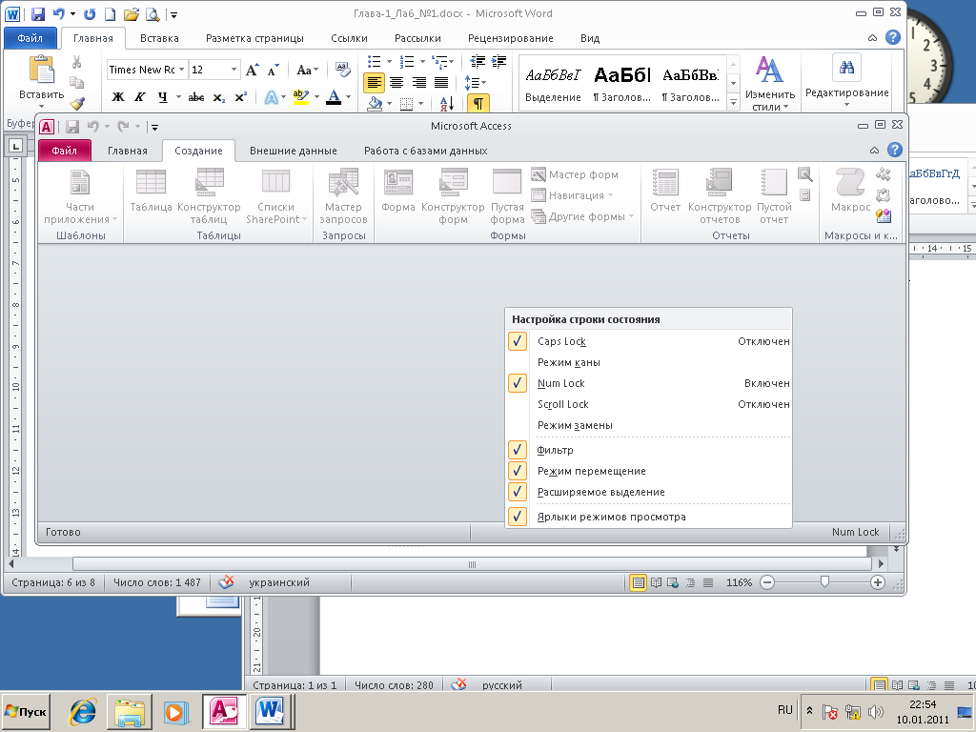

Рис. 1.6 Налаштування рядка стану MS Access 2010

1. Поряд із гнучким і простим інтерфейсом Access 2010 пропонує службові функції по керуванню файлами даних. У представленні Backstage (вкладка Файл/File) сконцентровані всі засоби для створення, настроювання й спільного використання файлів

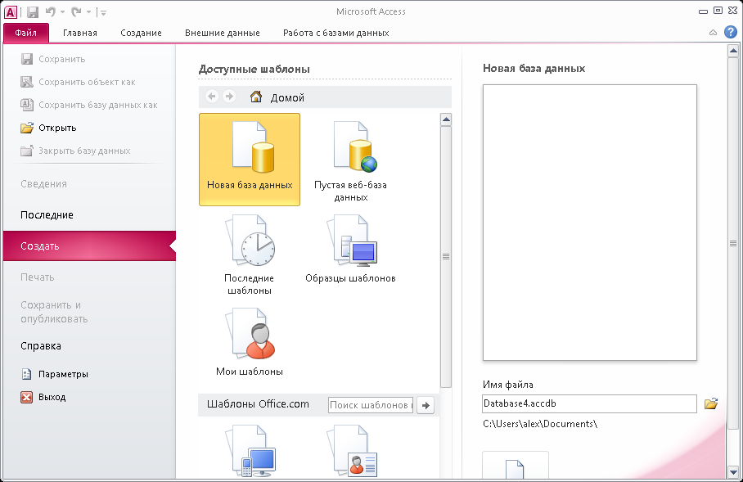

Рис. 1.7 Вкладка Файл Access 2010

1. Виконати команду **Открыть** і ознайомитися з типами файлів, які можна обробити в Access 2010

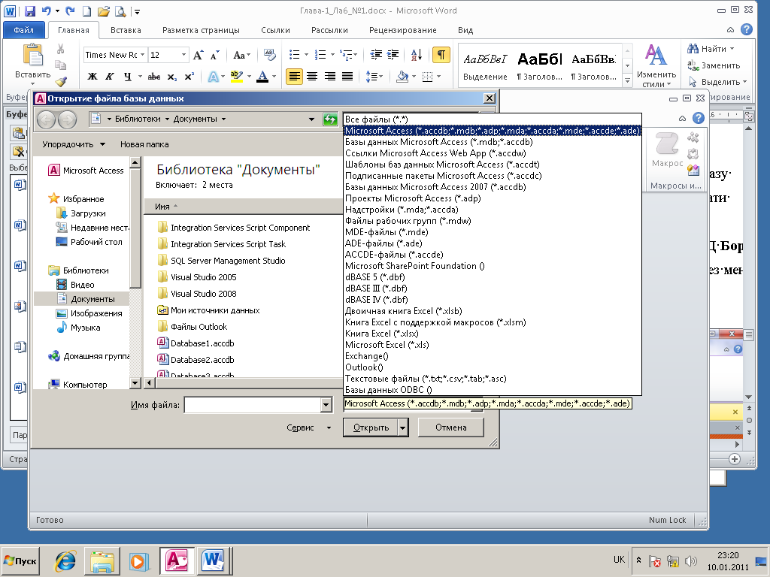

Рис. 1.8 Типи файлів для відкриття в Access 2010

**Створення пустої бази даних**

1. Щоби створити базу для виконання контрольних робіт на вкладці Файл виконати команду **Создать (New).** Для чого вибрати **Новая база данных** (**Blank database**) і вказати папку для збереження бази (кнопка обведена червоним кольором), вказати і’мя бази

**L**XXXXXXX**,** де **L** –латинська літера, XXXXXXX **– логін студента,** після цього натиснути кнопку **Создать (Create**).

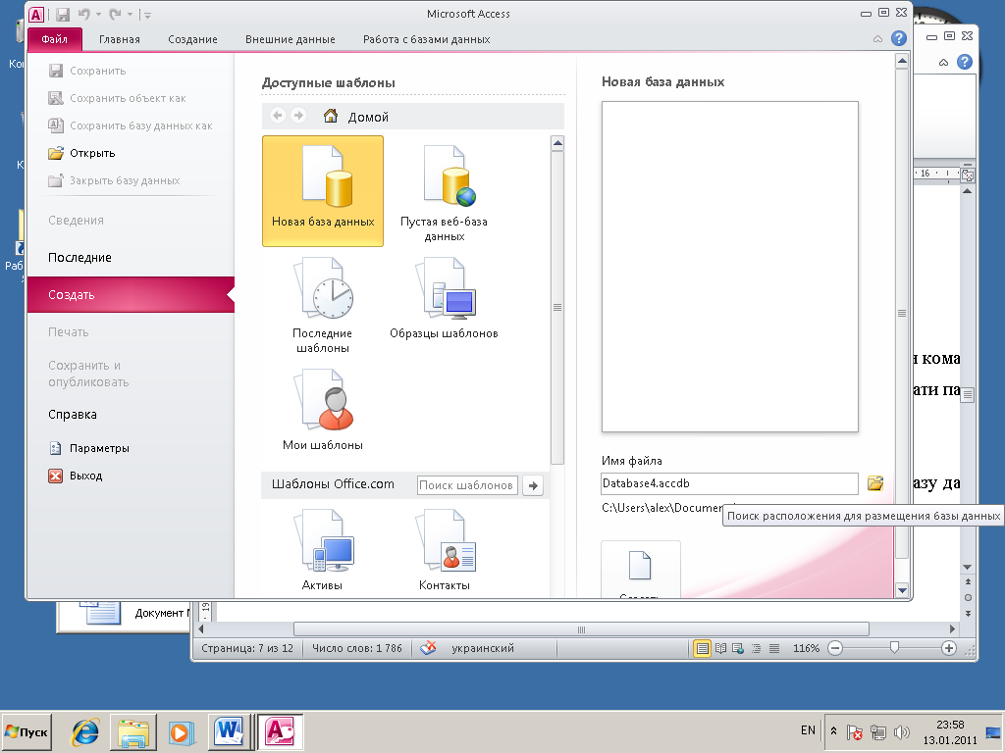

Рис. 1.9 Створення нової бази даних в Access 2010

**Приклад бази даних**

1. Для подальшої роботи використаємо готову базу даних Борей. Скопіювати базу даних **Борей.accdb** на Desktop (після роботи базу даних можна видалити) і відкрити її.
2. На 1 повідомлення натиснути **Включить содержимое,** на наступневідповісти **Да**

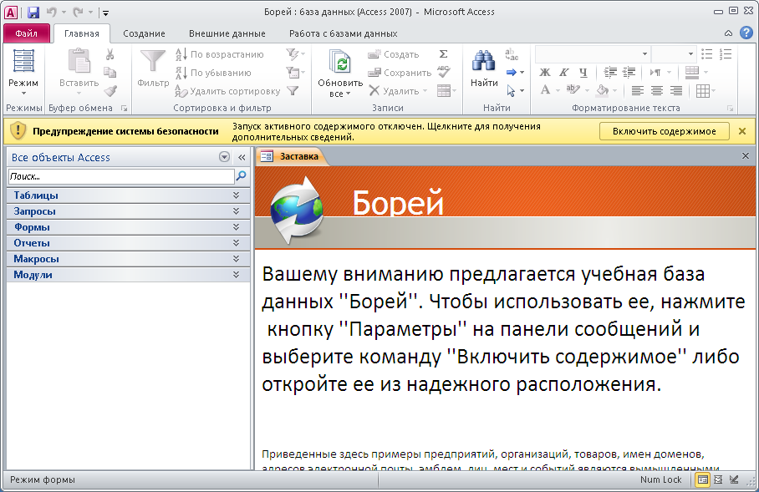

Рис. 1.10.

1. Завантажиться вікно для вибору співробітника, вибрати будь-яке прізвище

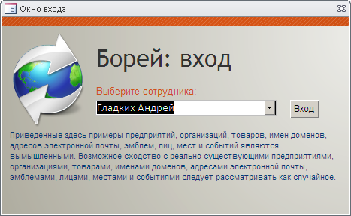

Рис.1.11.

1. Отримаємо наступний вигляд

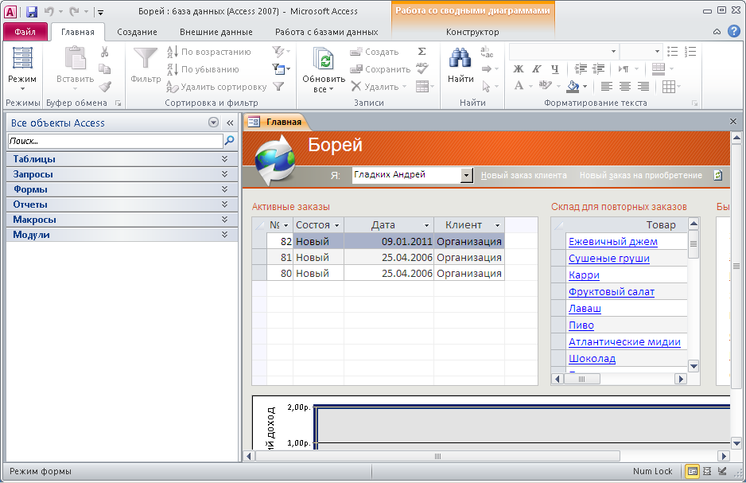

Рис. 1.12 Головна форма бази Борей

1. В робочій області під стрічкою вікно Access розділене на дві основні області. На панелі «Все объекты Access» у лівій частині екрана представлений список різних елементів — таблиць, звітів, форм і т.д. — у поточній базі даних. Щоб відкрити об'єкт, потрібно клацнути на подвійній стрілці потрібного типу об’єкта, а потім двічі клацнути на потрібному об’єкті на панелі «Усі об'єкти Access», після чого він відкриється в робочій області в правої частини вікна. Одночасно в Access може бути відкрито кілька об'єктів, а для зміни поточного відображення слід клацнути вкладку потрібного об'єкта.

*УВАГА. Щоб змінити відображувані в лівій області елементи, клацніть стрілки праворуч від заголовка панелі. Можна вибрати відображення об'єктів по категорії або по групі.*

*Виберіть потрібний варіант, і панель зміниться відповідним чином.*

*У нижній частині вікна Access перебувають елементи керування для переміщення по записах в поточній таблиці даних, пошуку відомостей у базі даних або вибору режиму роботи з даними.*

1. В базі даних Access існують наступні типи об’єктів:
   1. Таблиці
   2. Запити
   3. Форми
   4. Звіти
   5. Макроси
   6. Модулі.
2. В базі даних **Борей.accdb** ознайомитися з меню, ознайомитися з командами, які виконуються через меню, виглядом форм, що відкриваються.

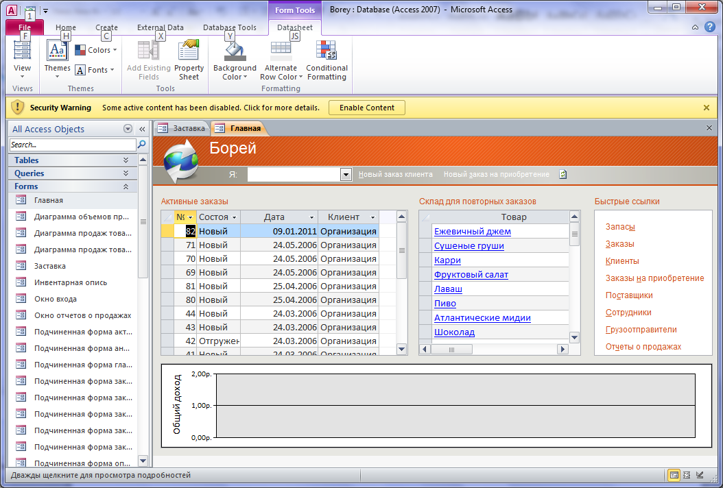

Рис. 1.13. Перелік форм бази Борей

1. Відкрити форму для перегляду звітів **Access**, натиснув кнопку, що відмічена стрілкою. У відкритій формі вказати дані, як на рис.1.14 натиснути **Просмотр**

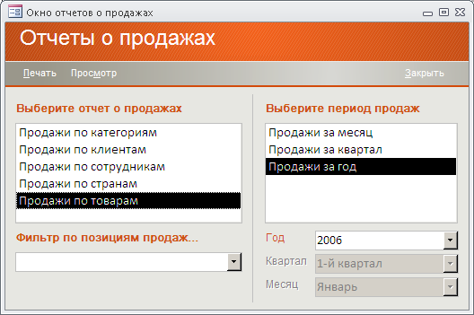

Рис.1.14.

1. Ознайомитися з об’єктами, що використовуються з СКБД **Access:**

**таблиці** (рис. 1.12)**, запити, форми, звіти, сторінки, макроси та модулі**.

Переглянути режими роботи різних об’єктів – режим виконання, режим конструктора, і таке інше. Режим вибирається на вкладці Главная група Режимы (Home, Views)

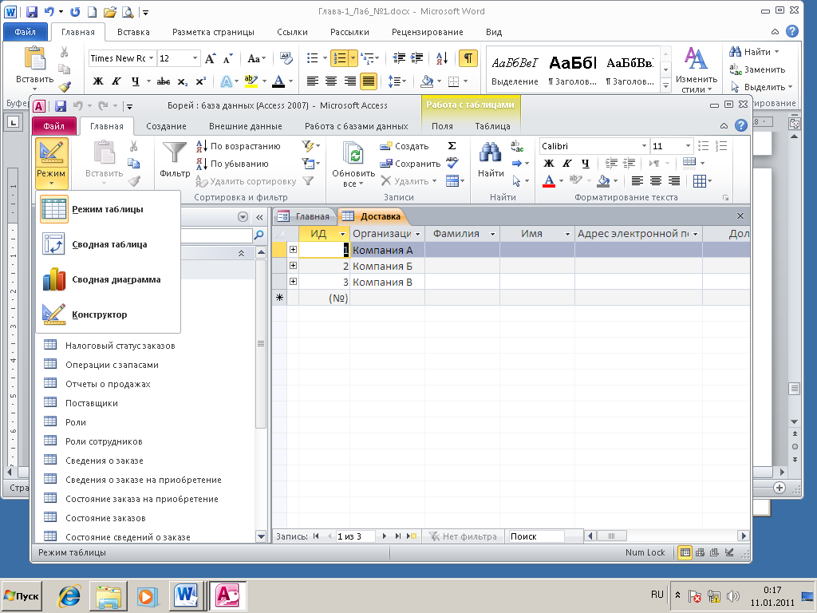

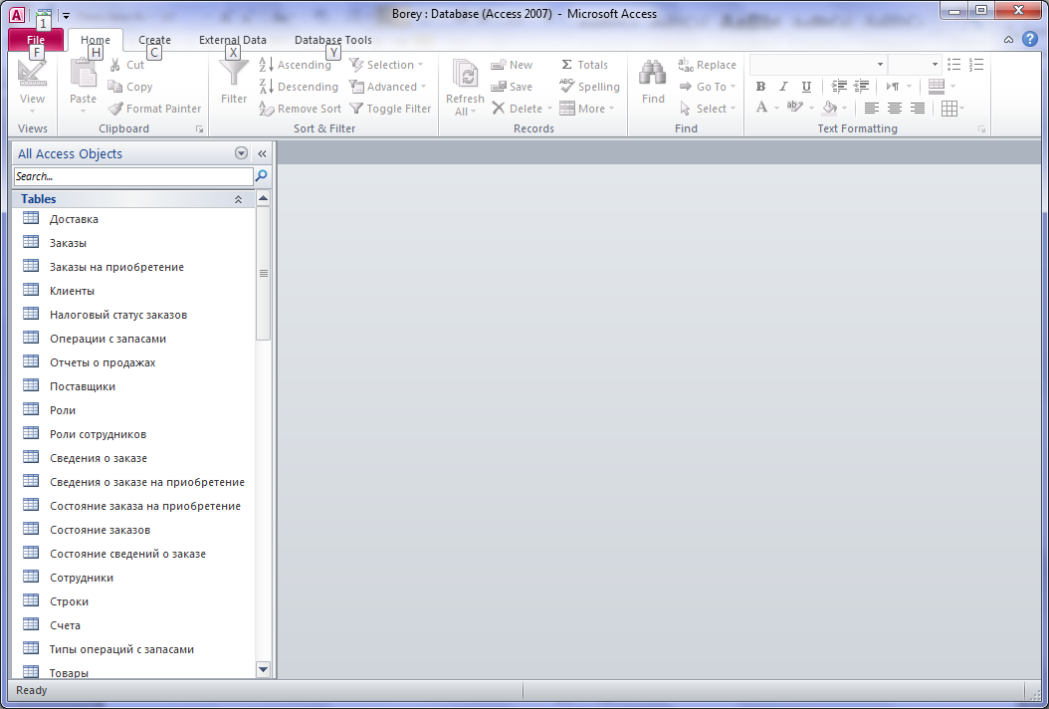

Рис.1.15 Таблиці БД **Борей**

1. Ознайомитися з атрибутами таблиць БД **Борей** в режимі Конструктора.
2. Ознайомитися із взаємозв’язками таблиць БД (relationship) на вкладці

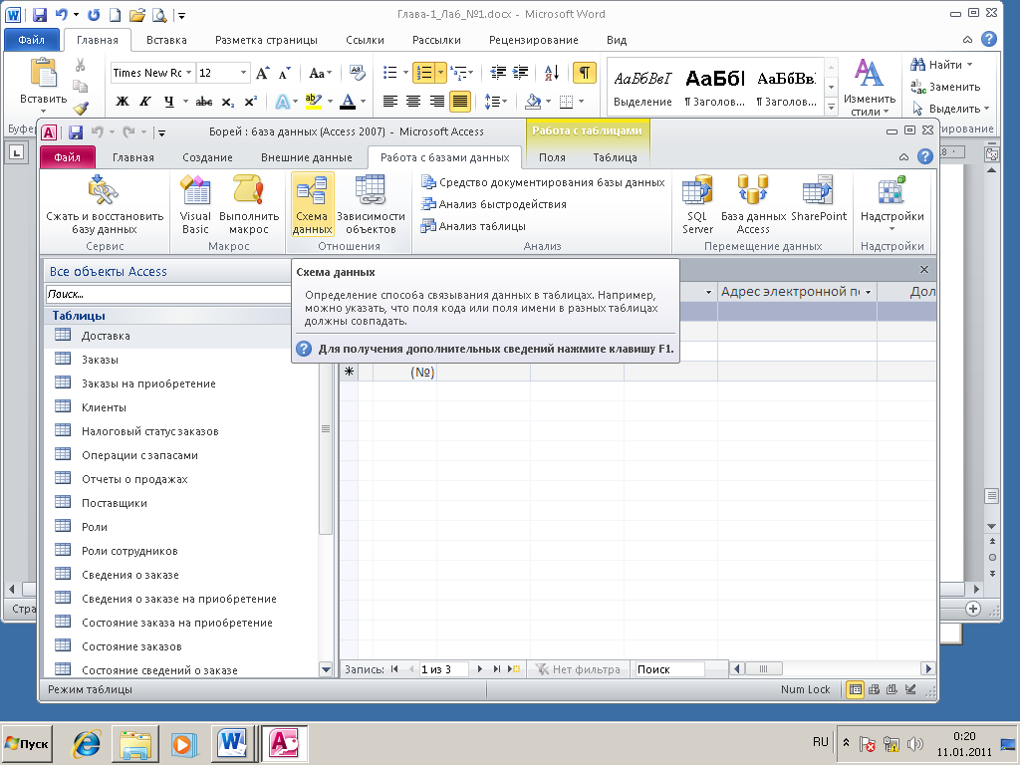

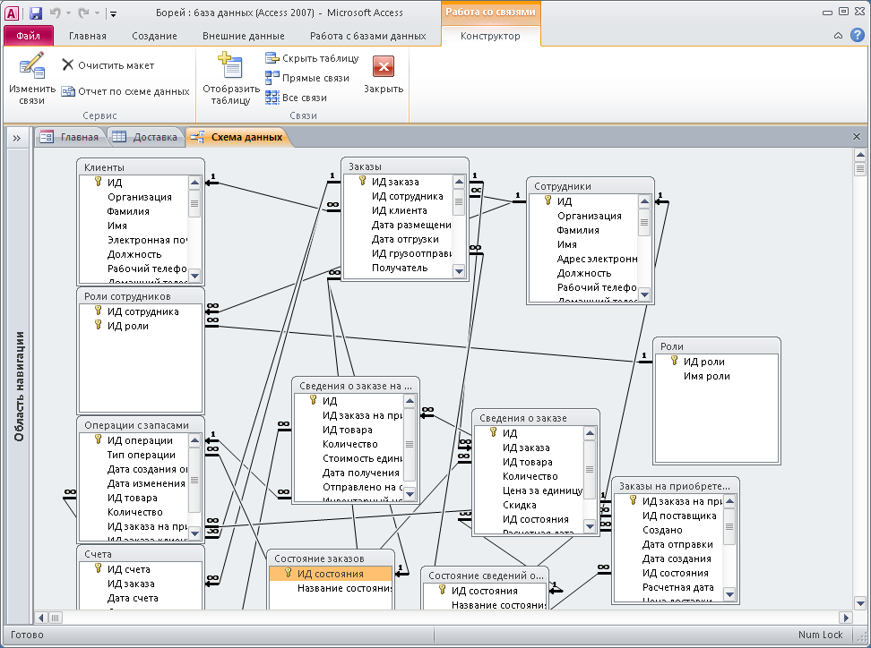

1. Аналогічно переглянути інші об’єкти бази даних в різних режимах
2. Закрийте базу даних.

*На цьому знайомство з готовою БД закінчується. Під час практичних робіт зі створення БД можна використовувати БД, що постачаються з програмним продуктом, як заготовки і доводити їх до необхідної структури.*

1. Закрийте базу даних.